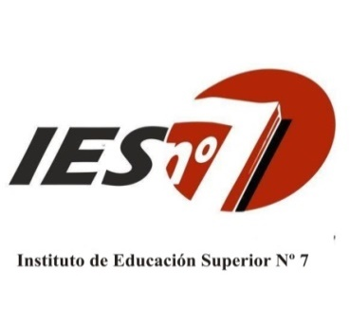

**CARRERA:** PROFESORADO DE EDUCACIÓN SUPERIOR EN CIENCIAS DE LA EDUCACIÓN

D.C.J. 2462/22. Resolución 645/23

**ESPACIO CURRICULAR**; DIDÁCTICA Y CURRÍCULO I

**CURSO**: 1º

**PROFESORA**: ADRIANA CUCATTO

**AÑO**: 2024

**REGIMEN DE CURSADO**: ANUAL

**PROGRAMA DE EXAMEN FINAL**

**CONTENIDOS**

***Eje 1***: ***La didáctica y el currículo***

Configuración histórica de la didáctica y el currículo.

Currículo y didáctica: diferencia, integración, complementariedad.

Didáctica general y didácticas específicas.

**Eje 2: El saber didáctico**

La enseñanza como objeto de estudio de la didáctica.

La buena enseñanza.

Relaciones entre didáctica y enseñanza.

Enfoques técnicos. Concepciones prácticas.

Modelos y enfoques de enseñanza.

**Eje 3: Currículo y enseñanza**

El currículo como proyecto político, pedagógico y cultural.

Los conceptos de currículo prescripto, oculto, nulo, real.

El currículo como organizador institucional y de la enseñanza.

El docente como mediador en los procesos de construcción y desarrollo del currículo en el aula.

**Eje 4:** **Anticipación de la enseñanza**

La organización de la enseñanza.

La selección, organización y secuencia de los contenidos de la enseñanza.

La transposición didáctica.

Las formas básicas de la enseñanza. La planificación de la enseñanza. Programas, proyectos, unidades didácticas, planes de clases.

La evaluación de la enseñanza. Criterios e instrumentos de evaluación.

**BIBLIOGRAFÍA**

Anijovich, R; Mora, S. (2.009) “*Estrategias de enseñanza*” Buenos Aires, Argentina. Aique

Camilloni y otros. (2.006) “*Corrientes didácticas contemporáneas*” Buenos Aires, Argentina. Paidós.

Camilloni, A. (2.007) “El saber didáctico” Paidós.

Carusso, M; Dussel,I. (2.001) “*De Sarmiento a Los Simpsons*” Buenos Aires, Argentina. Kapelusz.

Feldman, D. (2.010) “*Didáctica general*” Buenos Aires, Argentina. Ministerio de Educación de la Nación.

Lesteime, D. (2.021) “Apuntes y reflexiones sobre didáctica” Rosario. Homo Sapiens.

N.I.C. Documento de desarrollo curricular para la educación primaria y secundaria. Ministerio de Educación de la Provincia de Santa Fe. 2.016.